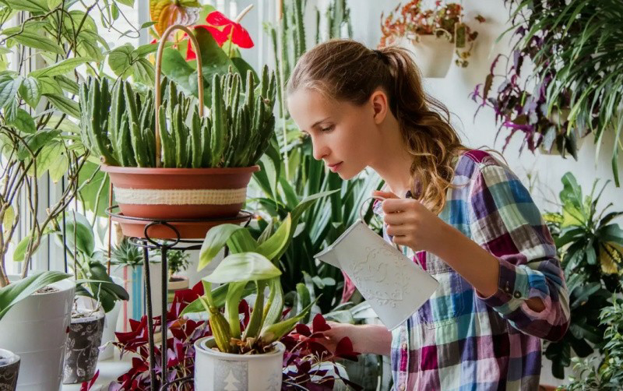
Полив комнатных растений.
Вода для полива комнатных растений и цветов должна обладать некоторыми свойствами: быть мягкой и слабокислой, содержать большое количество кислорода и определенные микро- и макроэлементы. Вода по видам жесткости может быть: общая, некарбонатная, карбонатная, а также неустранимая или устранимая. В быту чаще всего подразумевают общую жесткость, которая характеризуется концентрацией магния и ионов кальция в сумме. Поливать комнатные растения и цветы, по мнению химиков, лучше всего мягкой слабокислой водой, свободной от солей магния и кальция. При этом водопроводную воду можно использовать для полива большинства видов комнатных растений и цветов.
ДОЖДЕВАЯ ВОДА Большинство специалистов сходится во мнении, что поливать растения лучше дождевой или талой водой. Дождевую воду лучше всего собирать, когда идет дождь 2-й день подряд так, как вначале выпадают вредные вещества вместе с осадками, особенно в промышленных городах и возле автомобильных трасс. Дождевую воду лучше смешивать с отстоянной водой в равных пропорциях. Так вы увеличите количество поливов с дождевой водой, и сама вода не будет слишком мягкой. Опытные цветоводы отмечают, что при поливе чистой дождевой водой повышается качество и продолжительность цветения у бегонии, пеларгонии, хризантемы, первоцветов, цикламена и других комнатных растений. ТАЛАЯ ВОДА По сравнению с обычной в талой воде содержится меньше вредных примесей. Именно поэтому, на тех полях, где много талой воды выше урожай. Талую воду можно получить в обычной морозильной камере. Для этого опытным путем определяется объем воды и время замерзания (9-10 часов). Вверху емкости будет лед (вода с минимумом примесей), а внизу раствор с солями и примесями, который сливают, а сам лед растапливают. Дождевая и талая вода в индустриально развитых городах все же мало пригодна для использования так, как все равно в ней могут присутствовать вредные элементы. КОЛОДЕЗНАЯ ВОДА. Такая вода характеризуется большой жесткостью и в первоначальном виде ей лучше не поливать. РЕЧНАЯ И ОЗЕРНАЯ ВОДА. Она обладает большой жесткостью, без фильтрации такой водой поливать цветы нежелательно. . . ФИЛЬТРОВАННАЯ И ОТСТОЯННАЯ ВОДА Так как в городских условиях проблематично заполучить чистую дождевую воду, то можно поливать фильтрованной или отстоянной водой. Главное, чтобы отстоянная вода была мягкой, а хлор улетучивается через пару дней. Отстоянная вода – это наиболее доступная и часто используемая вода для полива комнатных растений и цветов. КИПЯЧЕНАЯ ВОДА Такой водой не рекомендуется поливать в крайних случаях, она становится более мягкой, но содержит мало кислорода. ВОДА ИЗ КОНДИЦИОНЕРА (конденсат). Свойства данной воды приближены к дистиллированной. Ее можно использовать для полива растений в смеси с фильтрованной или отстоянной. ДИСТИЛЛИРОВАННАЯ ВОДА Такая вода не содержит многие важные для растений микроэлементы. Ее можно использовать в дополнении с водопроводной водой в соотношении 2:1.
Жесткая вода негативно влияет на подавляющее большинство комнатных растений. От жесткой воды особенно страдают: азалия, антуриум, ароидные, бромелиевые, гортензия, камелия, папоротник и орхидея. Справедливости ради стоит сказать, что редкий полив жесткой водой не всегда приносит большой вред, кроме особо чувствительных растений. Здесь важную роль играет почвенная смесь в горшке: чем больше содержание торфа в субстрате, тем легче растение перенесет полив жесткой водой.
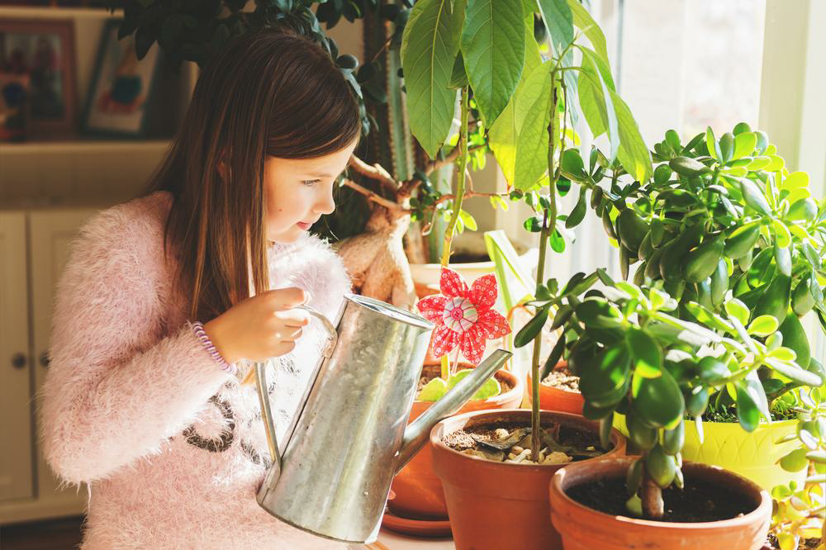
ПАМЯТКА: рН воды < 7 — кислая среда; рН = 7 — нейтральная; рН > 7 — щелочная среда. Как понять, что Вы поливаете растения чрезмерно жесткой водой? Чрезмерная жесткость воды при поливе приводит к негативным последствиям, но о ней можно вовремя узнать и избежать повреждения комнатных растений и цветов. ПРИЗНАКИ ЧРЕЗМЕРНО ЖЕСТКОЙ ВОДЫ (больше 15 градусов по таблице жесткости): На глиняных горшках появляются белесые разводы, что прямо указывает на большую концентрацию извести в воде. На поверхности почвенной смеси образовалась белая корка. ТИПИЧНЫЙ СИМПТОМ – хлороз листьев у растения. Из-за жесткой воды в почвенной смеси питательные вещества становятся недоступными для растений и цветов. Их листья постепенно светлеют и начинают желтеть. При обнаружении хлороза растение необходимо сразу пересадить в новый субстрат. Как смягчить воду для полива комнатных цветов? Существует несколько проверенных способов, как смягчить воду для полива комнатных растений и цветов: ОТСТАИВАНИЕ: самый простой способ. Оставьте воду в открытой емкости на 48 часов, и из нее выделится немного извести и улетучится хлор. КИПЯЧЕНИЕ: после кипячения известь осядет по стенкам кастрюли, но кислорода станет меньше. ДРЕВЕСНАЯ ЗОЛА: три грамма (1/2 чайной ложки) на один литр воды. СВЕЖИЙ ТОРФ: примерно 100 грамм на десять литров воды. Торф заверните в ткань (носок, колготки) и опустите в ведро с водой на сутки. Торф также поглощает тяжелые металлы. ФИЛЬТРАЦИЯ: прогон воды через фильтр с ионообменными смолами или осмотической мембраной. ХИМИЧЕСКИЕ ПРЕПАРАТЫ: используют рН-таблетки или специальные жидкости (кислоты). Перед началом применения проведите точный расчет препарата и количество воды со степенью ее жесткости. ЩАВЕЛЕВАЯ КИСЛОТА: два грамма на 10 литров воды. Либо другой вариант: сначала делают раствор – 30 грамм на один литр воды, а затем добавляют 50 мл раствора на 10 литров воды и выстаивают 24 часа. ВАЖНО: не допускайте попадание осадка в горшок. ЗАМОРАЖИВАНИЕ: в широкий таз наливают воду и выставляют «на мороз». Как только половина воды замерзнет, делают отверстие и через него сливают оставшуюся жидкость. Затем лед нагревают и полученной водой поливают комнатные растения и цветы. При полном замораживании воды без солевого раствора на дне емкости смысла делать талую воду – нет! Этот же процесс можно осуществить и в морозильной камере, он описан в разделе – «талая вода». Подкисленную воду часто делают с помощью аскорбиновой, лимонной или щавелевой кислоты – 0,3-0,4 гр на литр воды. Такая вода отлично подходит для азалий. . . «Живая» или «мертвая» вода нужна для полива комнатных растений? Научные эксперименты свидетельствуют, что для стимуляции роста растений больше подходит “живая” вода (католит) с рН = 7,5-8,5. Такая вода является сильным биостимулятором, ускоряет прорастание семян. “Мертвая” вода (анолит) с рН < 7 оказывает сильное дезинфицирующее действие, убивает различные микроорганизмы. Перед посадкой семян рекомендуют их подержать 10-15 минут в анолите для дезинфекции, а через 60 минут их залить на сутки в католите. МЕТОД ПОЛИВА: Ученые считают, что поливать комнатные растения и цветы лучше всего один раз в неделю «живой» водой, а в остальные дни обычной отстоянной сутки или двое водой. Такой режим полива способствует лучшему развитию, цветению растения и снижают вероятность заболеваний. При этом, чтобы точно определить концентрацию «живой» воды нужно отталкиваться от климатической зоны и вида растения.
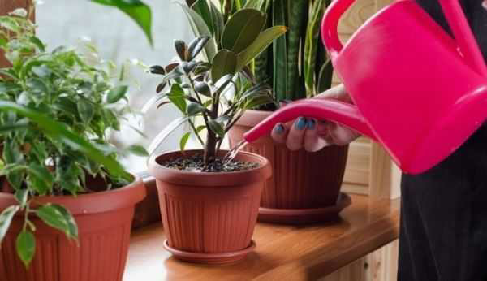
ЭКСПЕРИМЕНТ: Берут три горшка одинакового размера с одинаковой почвенной смесью. В них сажают одинаковое количество семян одного и того же сорта растения. Один горшок – контрольный, его поливают обычной водой. Второй горшок поливают 1:1 (раз через раз) «живой» и обычной водой. Третий горшок поливают 1:2: один раз «живой» водой через два раза обычной. Через время вы сами убедитесь, какой режим полива наиболее благоприятный для прорастания семян и роста рассады данного вида растения. Эксперимент можно дополнить разной обработкой семян: 1. семена перед посадкой 90 минут в «мертвой» воде. 2. семена перед посадкой 5 часов в «живой» воде. 3. семена 2 часа в «мертвой воде», а потом 14 часов в «живой» воде.
Какая нужна температура воды для полива комнатных растений? Оптимальной температурой воды для полива комнатных растений и цветов является температура воздуха в помещении +2-3°С.. Соответственно температура воды в среднем будет составлять 20-25°С.. В летний зной она будет выше, а холодной зимой часто ниже. Температура воды для полива растений категорически не должна быть ниже комнатной. Теплую воду особенно предпочитают тропические растения и суккуленты. Ученые доказали, что амариллисы, гиппеаструмы, глоксинии, гортензии, пеларгонии зацветают раньше после полива теплой водой. При этом температура воды для цветов и растений во время периода покоя должна быть прохладней (1-2°С) или на уровне температуры воздуха. В период покоя после полива теплой водой растение (листопадные, плодовые виды и др.) преждевременно возобновит рост, что чревато истощением и гибелью. Почему растения не рекомендуется поливать холодной водой? Полив холодной водой негативно влияет на большинство комнатных растений и цветов, особенно тропических видов. Холодная вода приводит к загниванию корневой системы, опаданию бутонов и полной гибели растения. У орхидей на листьях образовываются вдавленные пятна, у фиалок бесцветные пятна. Поливать растения чрезмерно теплой водой в холодной комнате тоже не рекомендуется. Такой полив стимулирует преждевременный рост. Полив горячей водой (45-50°C) применяется для стимуляции роста растений. Его можно применять только опытным цветоводам для определенных видов растений и в определенное время года и фазу развития. Теперь Вы знаете, какая должна быть вода для полива комнатных растений, и какой водой лучше поливать комнатные цветы, насколько важна температура воды для полива растений

